МИНИСТЕРСТВО НАУКИ И ВЫСШЕГО ОБРАЗОВАНИЯ РОССИЙСКОЙ ФЕДЕРАЦИИ

Федеральное государственное бюджетное образовательное учреждение

высшего образования

**«КУБАНСКИЙ ГОСУДАРСТВЕННЫЙ УНИВЕРСИТЕТ»**

**(ФГБОУ ВО «КубГУ»)**

**Факультет компьютерных технологий и прикладной математики**

**Кафедра вычислительных технологий**

**ЛАБОРАТОРНАЯ РАБОТА №3**

**Дисциплина: Обработка больших данных**

Работу выполнил:_______________________________________Лотарев С.Ю.

Направление подготовки: 02.03.02 Фундаментальная информатика и информационные технологии

Преподаватель: _____________________________________ Т. А. Приходько

Краснодар

2025

**Тема**: Работа с графиками и диаграммами в R.

**Цель работы**: Научиться работать с графиками.

Вариант 9:

|  |  |  |
| --- | --- | --- |
| Лотарев Сергей Юрьевич | США | Конькобежный спорт |

Задание:

В ходе лабораторной работы необходимо поработать с оформлением графиков и диаграмм.

1. Собрать данные согласно варианту по указанному виду и спорта в заданных странах.

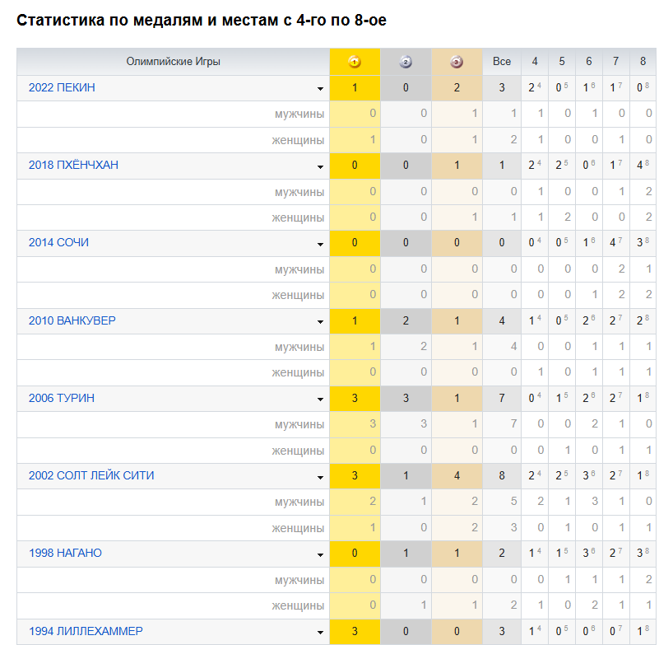

Рисунок 1. Исходные данные о достижениях олимпийских спортсменов США по конькобежному спорту

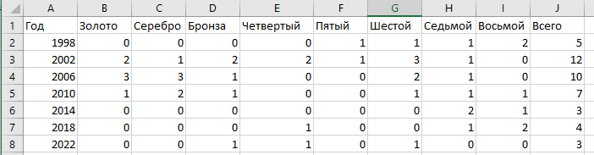

Рисунок 2. Excel-таблица для данных по результатам мужчин

2. Вывести графики динамики олимпийских достижений заданной страны по виду спорта относительно временной шкалы: столбчатую диаграмму по количеству мест 1-8 (спортсменов заданных стран) по каждой Олимпиаде по назначенному виду спорта, круговую диаграмму по количеству первых мест в каждой из олимпиад, функциональные графики - тенденции изменения количества призовых мест отдельно по мужчинам и женщинам за последние 30 лет.

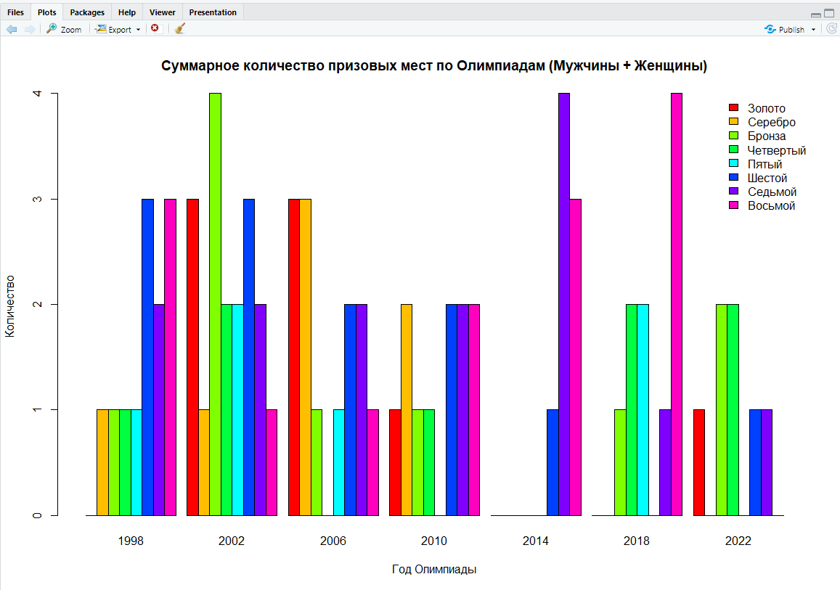

Рисунок 3. Столбчатая диаграмма с распределением призовых мест за последние 30 лет

Диаграмма содержит информацию о количестве полученных призовых мест спортсменами из США по конькобежному спорту на всех олимпиадах за последние 30 лет. Из неё можно сделать вывод, что наиболее успешным оказался 2002 год, когда команда завоевала наибольшее число призовых и финальных позиций. Однако наивысших результатов спортсмены достигли в 2006 году — именно тогда было завоёвано наибольшее количество золотых и серебряных медалей, что делает эту Олимпиаду самой результативной по качеству выступлений. В 2010 году наблюдается некоторое снижение по числу медалей, но позиции ещё остаются относительно сильными. В 2014 и 2018 годах большинство мест приходится на нижнюю часть восьмёрки (6–8 место), что может свидетельствовать о снижении конкурентоспособности и трудностях с выходом в призовую зону.

В 2022 году команда показала ровный, но средний результат: большинство выступлений завершилось в середине финального зачёта, без выраженных достижений на пьедестале. В целом, попадание в финалы остаётся стабильным, однако число золотых и серебряных медалей распределено неравномерно и не демонстрирует устойчивого роста.

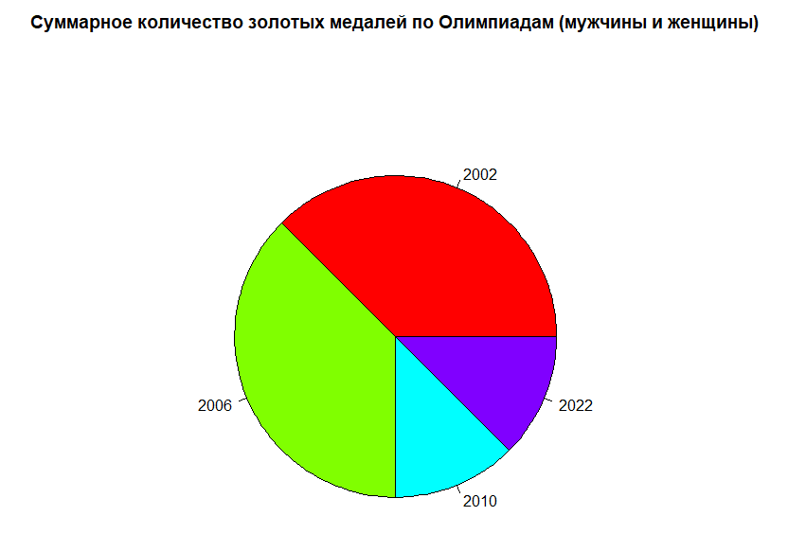

Рисунок 4. Круговая диаграмма с распределением количества полученных золотых медалей спортсменами из США по конькобежному спорту

Данная диаграмма показывает, что наибольшее количество золотых медалей было завоёвано в 2002 и 2006 годах, которые занимают наибольшую долю в общем распределении. Также команда смогла завоевать золотые медали в 2010 и 2022 годах. Остальные олимпиады характеризуются более скромными результатами, что указывает на снижение эффективности выступлений в последние годы. Общая структура диаграммы демонстрирует неравномерное распределение золотых медалей с чётко выраженным успехом в начале анализируемого периода.

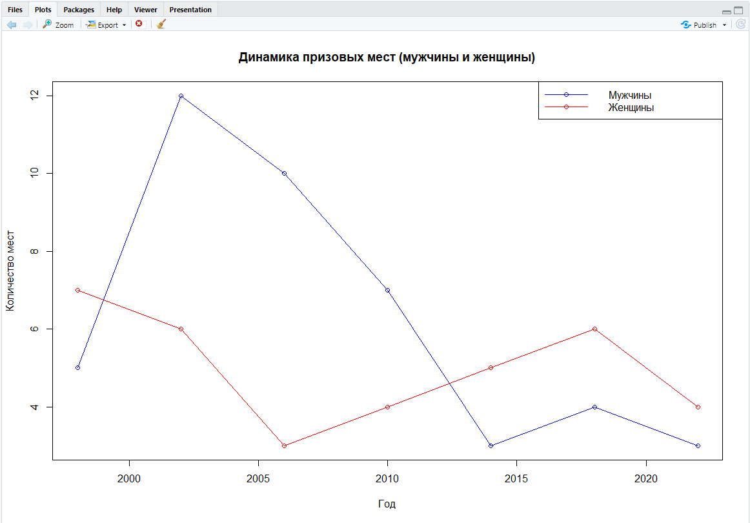

Рисунок 5. Функциональный график динамики получения призовых мест для обоих полов

Из данного графика можно сделать следующие выводы: наибольший успех у мужчин наблюдается в 2002 году, когда количество призовых мест достигло максимума, после чего происходит резкий и стабильный спад, особенно заметный после 2010 года. У женщин, напротив, хотя стартовые позиции были ниже, наблюдается более плавная динамика с небольшими колебаниями и умеренным ростом результатов в 2014 и 2018 годах. Однако к 2022 году и у мужчин, и у женщин фиксируется снижение, что может говорить о необходимости обновления состава или стратегического пересмотра подготовки. В целом, график демонстрирует, что если в начале периода мужчины явно доминировали по количеству призовых мест, то к концу анализируемого отрезка их результаты сравнялись с женскими.

3. Вывести графики изменения спортивных достижений 1) по золотым медалям и 2) по призовым 3-местам по 7-и странам-призерам (разными цветами и точками) за последние **6** олимпиад.

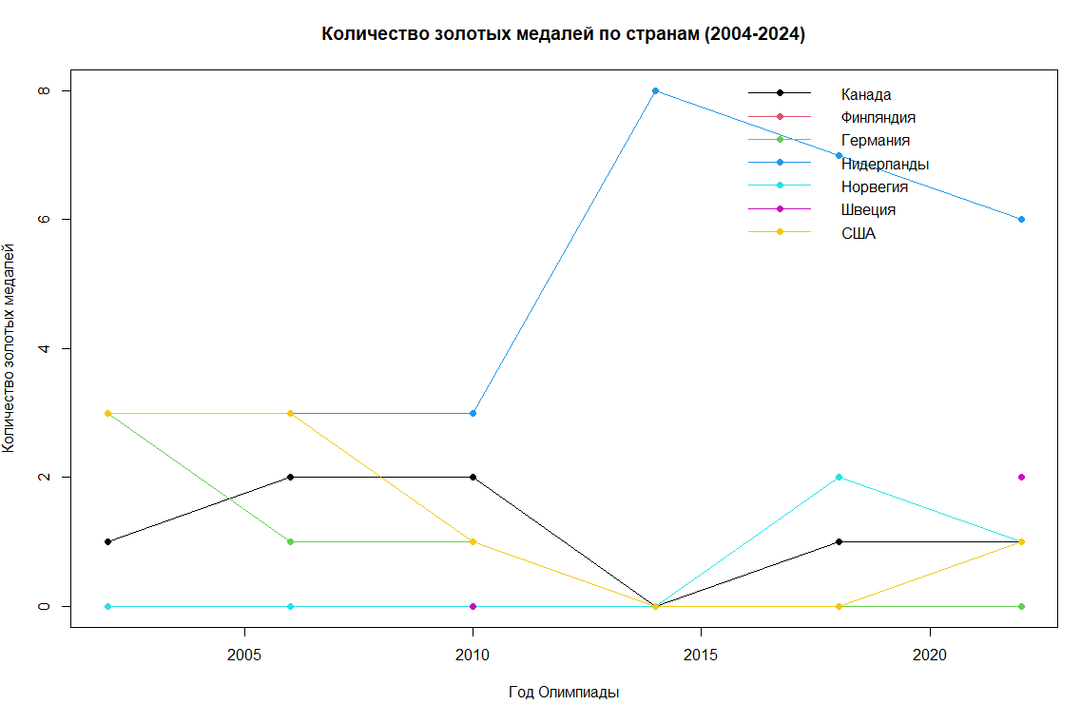

Рисунок 6. График полученных золотых медалей странами-призёрами по конькобежному спорту

График показывает, что лидерство в этом спорте уверенно занимают Нидерланды, из года в год забирая наибольшее количество золотых медалей. Результаты остальных стран не так стабильны: США, набравшие хороший ход в начале анализируемого периода, сдали позиции и не получали золотых медалей с 2014 по 2022 год, в котором смогли завоевать лишь 1 медаль. Канада хоть и более стабильна, но в 2014 году не завоевала ни одной золотой медали. Швеция редко оказывается в лидерах, однако в 2022 году смогла завоевать 2 золотых медали. Норвегия, не показывающая выдающихся результатов в начале периода, на последних 2 олимпийских играх проявила себя отлично,завоевав 3 и 2 золотых звезды соответственно.

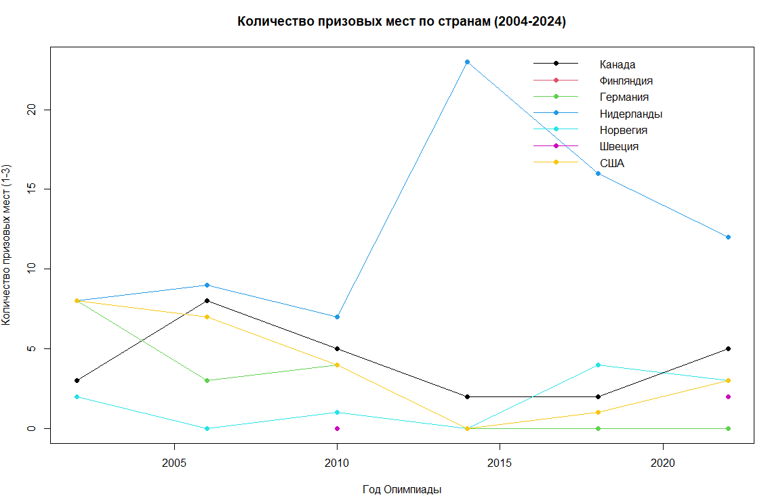

Рисунок 7. График полученных призовых мест (1-3) странами-призёрами по конькобежному спорту

Согласно данному графику, Нидерланды уверенно удерживают лидерство и в общем количестве призовых мест. К результатам лидера смогла приблизиться лишь Канада в 2006 году, завоевав 8 призовых мест. Также можно заметить, что Германия испытывает наибольшие сложности с получением призовых мест на олимпийских играх 2014-2022 годов.

4. Используя тот же источник, выбрать информацию за последние 6олимпиад по заданному виду спорта, аккумулировать данные по мужчинам и женщинам (отобразить на одном графике разными линиями), вывести динамику и статистику на графики (функциональный, столбчатый, круговой), используя изученные приемы оформления, в том числе массив графиков на одном поле.

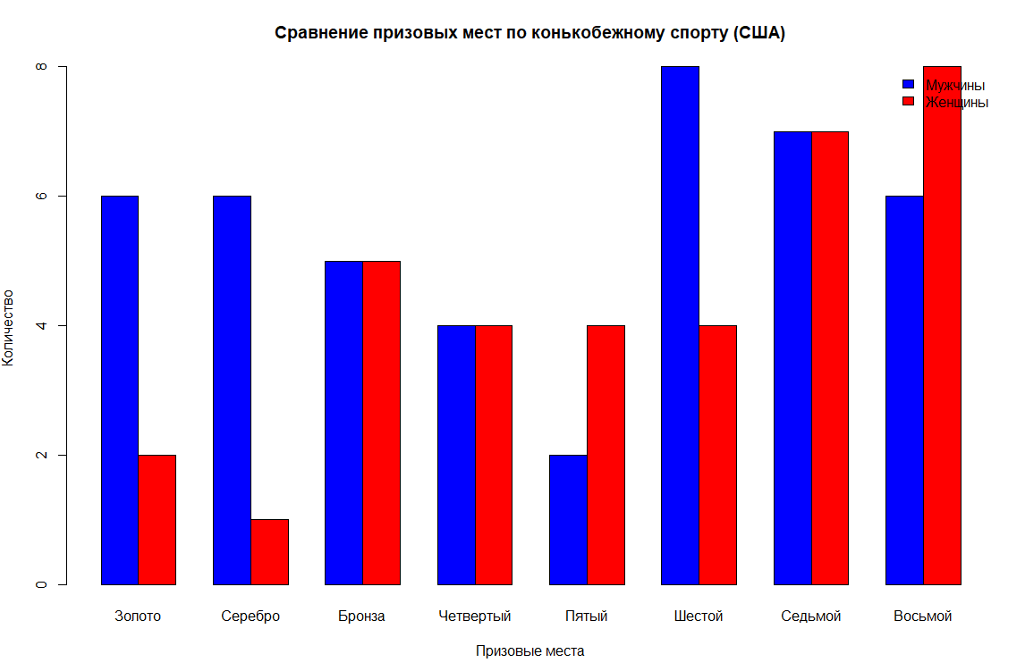

Рисунок 8. Столбчатый график полученных призовых мест мужчинами и женщинами США по

Данный график демонстрирует, что мужчины лидируют по числу золотых и серебряных медалей, заметно опережая женщин. Однако в категориях 5-го и особенно 8-го места женщины превзошли мужчин, причём по 8-му месту разрыв наиболее выражен. В остальных позициях (бронза, 4-е, 7-е места) наблюдается примерный паритет между полами. Это говорит о том, что мужчины в целом чаще занимали верхние позиции, тогда как женщины чаще попадали в нижнюю часть финальной восьмёрки

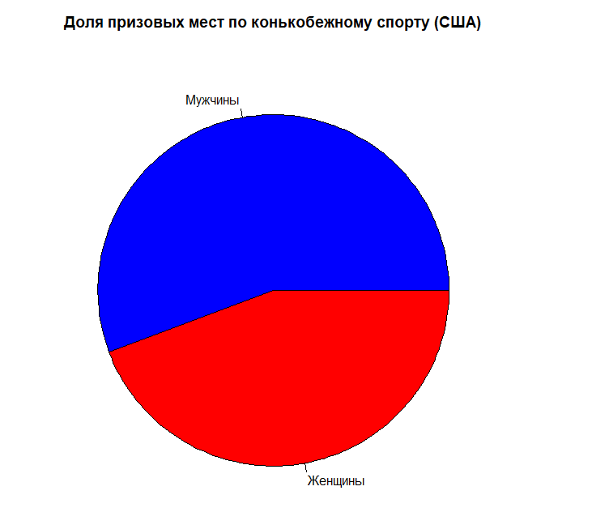

Рисунок 9. Круговой график полученных призовых мест мужчинами и женщинами США по конькобежному спорту

Данный график показывает , что мужчины заняли немного больше призовых позиций, чем женщины, однако разница между долями незначительная, что говорит о достаточно сбалансированном вкладе обоих полов в общий результат.

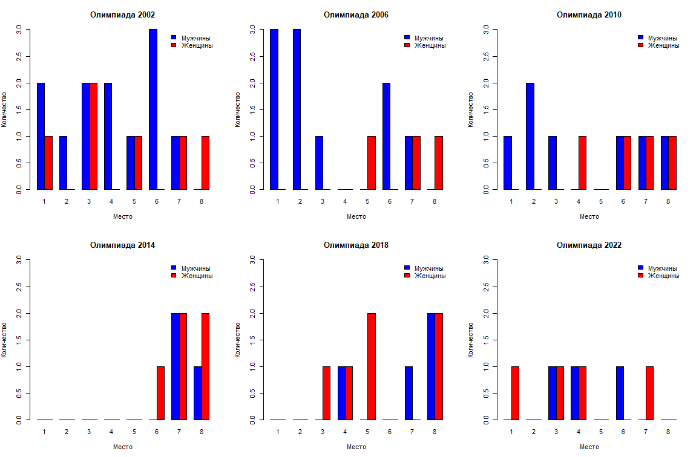

Рисунок 10. Круговой график полученных призовых мест мужчинами и женщинами США по конькобежному спорту

Данный график демонстрирует общую динамику полученных спортсменами из США призовых мест по конькобежному спорту.

**Вывод**: в процессе выполнения данной лабораторной работы я изучил способы построения функциональных, столбчатых и круговых графиков средствами языка R и использовал данные знания при анализе набора данных о спортивных достижениях олимпийских спортсменов.